МУНИЦИПАЛЬНОЕ ОБЩЕОБРАЗОВАТЕЛЬНОЕ БЮДЖЕТНОЕ УЧРЕЖДЕНИЕ
«СРЕДНЯЯ ОБЩЕОБРАЗОВАТЕЛЬНАЯ ШКОЛА C. НОВОСПАССК»
АРХАРИНСКОГО РАЙОНА АМУРСКОЙ ОБЛАСТИ

Всероссийский конкурс «Моя малая родина: природа, культура, этнос»
Номинация: «Этно-экологические исследования»

«Журавль - птица и символ»

Научное общество учащихся «ЭРУДИТ» МОБУ «СОШ с. Новоспасск»

Автор работы:
Гурская Диана Константиновна,11 класс
Руководитель:
Хазова Ирина Васильевна,
учитель технологии высшей категории
МОБУ «СОШ с. Новоспасск»
Научный консультант:
Балан Ирина Васильевна,
научный сотрудник Хинганского государственного природного заповедника

НОВОСПАССК, 2019
СОДЕРЖАНИЕ
 | Введение |  |  | 3
1. | Выбор символа малой родины |  |  | 6
2. | Журавль – птица мира |  |  | 7
3. | Птицы в геральдике |  |  | 9
 | 3.1. |  | Обоснование символики герба Архаринского района | 9
 | 3.2. |  | Использование символа журавля районами Амурской области | 10
4. | Биологические особенности журавлей, среда обитания. |  |  | 11
 | 4.1. |  | Общая характеристика журавлей. | 11
 | 4.2 |  | Журавли, обитающие на территории Архаринского района. | 11
5. | Охрана журавлей |  |  | 15
 | 5.1. |  | Хинганский государственный природный заповедник | 15
 | 5.2. |  | Станция реинтродукции редких видов птиц | 15
6. | Создание сувенира |  |  | 18
 | 6.1 | Идеи для создания сувенира |  | 18
 | 6.2. | Технология изготовления |  | 18
 | 6.3. | Экологическая и экономическая оценка |  | 19
7. | Результаты работы и их обсуждение |  |  | 20
 | Выводы |  |  | 22
 | Литература |  |  | 24
 | Приложение |  |  | 25

ВВЕДЕНИЕ
Люблю тебя, мой отчий край родной,
Березок перелески не густые,
Речушку, что бежит там под горой,
И журавлей, летящих вновь в Россию!
Лидия Ежель

Что такое Родина? Это, прежде всего, родная земля. Земля, на которой ты вырос! Земля твоих предков и потомков. Родина - это синь рек и озер, бескрайние поля и луга! Это росные туманы, это крик журавля в небе…
У каждого региона нашей огромной страны есть свои государственные символы. Официальным символом района считается герб [2]. В качестве неофициального символа территории очень часто выбирают живое существо: зверя или птицу, которые отражают его уникальность или характерность для данной местности. На гербе Архаринского района изображены танцующие японские журавли [8]. Меня заинтересовало, почему именно эти грациозные птицы были выбраны в качестве символа на гербе? Что это означает? Какие виды журавлей гнездятся на территории района? 2019 год объявлен в Хинганском заповеднике годом водно-болотных угодий. Захотелось на деле поучаствовать в реализации программы сохранения редких птиц.
Изобретение и использование всякого рода знаков и символов свойственно человеку. Этот обычай имеет очень глубокие корни и распространен повсюду в мире. Знаки и символы издавна помогали различать, узнавать, понимать, а так же предупреждали, направляли и информировали.
В переводе с греческого (symbolon) символ означает опознавательный знак для членов определённой общественной группы; образ, воплощающий какую-либо идею. Русский философ А.Ф. Лосев говорил: «Символ есть концентрированное зримое выражение идеи, явления или понятия. Структура символа направлена на то, чтобы дать через каждое частное явление целостный образ мира» [7].
Оказывается, люди воспринимают мир природы почти одинаково, хотя живут в разных странах, на разных континентах. Упоминания о прекрасной птице – журавле, встречаются в культурах многих народов мира, и поражают с одной стороны, своим многообразием, с другой, своим единством! Практически везде журавль символизирует благополучие и мир, свет, надежду и добро. В ходе исследовательской работы открыли множество интересных фактов о жизни этой удивительной птицы.
Проблема: считаем необходимым привлечь внимание детей и подростков, взрослого населения к проблемам сохранения, восстановления и охраны окружающей среды, охраны редких исчезающих видов животных. Японский и даурский журавли, обитающие в наших краях, занесены в Красную книгу [3, 5], поэтому так актуально акцентировать внимание на мерах по сохранению их естественной среды обитания и численности.
Актуальность темы: любовь к Родине начинается с любви к родному дому, к природе своей малой родины, поэтому так важно нравственное взаимоотношение человека и природной среды, способствующее сохранению культурного и природного наследия. Наша работа направлена на реализацию государственной политики в области патриотического, экологического просвещения и воспитания молодежи.
Цель: изучение символического наполнения образа журавля, проблемы охраны журавлей, содействие сохранению редких видов.
Для достижения этой цели были поставлены следующие задачи:
- Выяснить символику журавля в культуре разных стран и народов.
- Определить интерпретацию птиц в геральдике.
- Изучить виды журавлей, обитающих на территории Архаринского района.
- Провести в школе мероприятия, посвящённые году водно-болотных угодий.
- Выполнить прототипы сувенирной продукции Хинганского заповедника.
Объект исследования: журавли.
Предмет исследования: символическое наполнение образа журавля, возможность использования образа журавля в качестве символа малой родины, охрана журавлей Хинганского заповедника.
Гипотеза: если каждый из нас будет знать о проблеме охраны журавлей, то уровень экологической культуры повысится, и мы сумеем сохранить этих необычных птиц. Наша работа будет содействовать улучшению экологической обстановки в Архаринском районе.
Методы исследования: изучение источников информации (книги, Интернет- статьи); социологический опрос; анализ и систематизация собранного материала; моделирование; самонаблюдение; фотофиксация.
Способы сбора и анализа информации: Интернет ресурсы, книги, личное наблюдение, собеседование с научными сотрудниками Хинганского заповедника. Проект имеет исследовательскую и одновременно творческую направленность. Планирую выполнить его за 3 месяца.
Научная новизна исследования состоит в том, что реализована возможность формирования этно-экологической культуры.
Степень проработанности темы: мы нашли достаточно много информации о символическом наполнении образа журавля; сведения о численности журавлей в нашем районе носят фрагментарный характер, так как последний авиа-учёт проводился в 2003 году.
Способ представления результатов: классный час, школьный праздник «Журавль – птица солнца», ученическая конференция.
Характеристика личного вклада автора работы в решение проблемы: систематизация материала по теме; проведение социологического опроса среди учащихся, педагогов; распространение знаний, проведение просветительной работы среди школьников и взрослого населения о сохранении естественной среды обитания и численности журавлей.

Глава 1. ВЫБОР СИМВОЛА МАЛОЙ РОДИНЫ
Мы живём в великой стране, в дальневосточном регионе, в Архаринском районе со своими историческими традициями, замечательным прошлым и настоящем. Каждый человек любит свою Родину, Родину большую и малую. Какие ассоциации возникают, когда вы думаете о своей малой родине. У кого-то это отчий дом, берёзки у родительского крыльца, у кого-то красивый речной пейзаж или образ взмывающего в небо журавлиного клина.
Мы задались вопросом: существуют ли природные объекты или объекты живой природы малой родины, которые могли бы стать «живым символом»? Было решено провести социологический опрос методом анкетирования среди школьников, педагогов с целью выявления неофициального символа: зверя или птицы, которые будут отражать его уникальность или характерность для нашей территории. Мы предложили респондентам ответить на несколько вопросов. Результаты анкетирования (Приложение 1.).
На первый вопрос 84% (21) учащихся и 100% (12) педагогов ответило положительно, это говорит о том, что респонденты считают важным выделять особенности своего района. На второй вопрос лишь 24% (6) ребят ответило положительно, что говорит о малой осведомленности школьников в области символики своего района. На третий вопрос было предоставлено много вариантов ответа, но некоторые ассоциации и у учащихся и у педагогов совпали. Представляя образ журавля, они говорят о свободе и чистоте, о величии и смелости этой птицы. Так же педагоги предложили такой вариант, как ассоциацию с семьей и семейным очагом. Отвечая на четвертый вопрос, большинство детей и учителей выбрали символом своей малой родины журавля, на втором месте - лотос Комарова, но некоторые считают, что неплохим вариантом служил бы колос или тигр.
«Живой символ» моей малой родины видится нам в образе журавля: красивой и свободолюбивой птицы. Выбирая символом журавля, мы выбираем процветание, радость мира и любви для нашей малой родины.
Мы решили узнать символическое наполнение его образа, а так же использование в геральдике.
Глава 2. ЖУРАВЛЬ – ПТИЦА МИРА
С древнейших времен люди относились к журавлям с чувством особенного трепета и благоговения. Удивителен факт, что у представителей разных культур и народов журавль всегда занимал почетное место священной птицы, приближенной к Богу и духовному миру. Символ счастья, любви и здоровья.
В Древнем Египте журавля называли птицей солнца. У римлян журавли ассоциировались с лучшими человеческими качествами: верностью, добротой, отзывчивостью, дружелюбием. Если верить старинным восточным представлениям, души людей после смерти превращаются в птиц [11].
В странах Востока журавлей наделяли весьма незаурядными способностями. В китайских мифологических сюжетах они выступали как посредники между земным и потусторонним мирами. Раньше верили, что они сопутствуют ангелам и душам умерших.
Безусловно, за необычайную верность, журавлиную пару всегда считали символом верной любви. Часто двух журавлей вышивали в надежде обрести собственное счастье в любви. Журавлиную пару изображали на сувенирах, предметах интерьера, картинах, посуде.
В Японии журавль — священная птица, символ здоровья, долголетия и счастья. На весь мир известна японская примета, по которой нужно сделать тысячу бумажных журавликов для исполнения мечты. В печально известной Хиросиме возведен Детский мемориал Мира в честь девочки Садако Сасаки, погибшей от лучевой болезни в результате последствий атомной бомбардировки города. История Садако, которая до последнего момента верила в исцеление и все-таки сделала тысячу журавликов, потрясла весь мир.
По славянским поверьям, журавли тоже являлись посланниками божьими. Верили, что по осени журавли уносят в нездешний мир души усопших. А весной сопровождают души младенцев, которым вскоре суждено родиться. Конечно же, по отлету и прилету журавлей судили о приближении зимы и весны.
Русский народ всегда почитал прилетающего весной журавля как птицу всеобщего счастья и радости. На раздолья пробуждающейся природы нередко выходила вся деревня, едва заслышав долгожданное курлыканье. К птицам обращались с просьбами о плодородии, здоровье, благополучии в семье. В старину говорили: «Ежели кто весной в первый раз увидит пару журавлей — скоро гулять ему на свадьбе». Наблюдение целой стаи птиц иногда считали знаком грядущего пополнения семейства или встречи с родственниками. Улетающий осенью клин журавлей, напротив, символизировал невероятную тоску по родному краю. Прощальное курлыканье журавлей никого не оставляет равнодушным, настолько явно звучат в голосах птиц нотки отчаяния и скорби. Жители деревень порой долго бежали вослед журавлиному клину и кричали: «Колесом дорога», чтобы птицы вернулись весной домой. Убийство журавля почиталось за большой грех. Верили, что согрешившего человека и его семью постигнут несчастья или даже смерть.
В старину люди, зная места обитания журавлей, старались не нарушать их покой. Разрешалось только немного посмотреть на птиц, случайно встретившись с ними, и тихо уйти, не побеспокоив. Кстати, существует мнение, что прообраз сказочной «жар-птицы» - не кто иной, как журавль [11].
Журавль - символ Родины, патриотизма, бесстрашия, мужества, жертвенности, любви к людям. Отсюда - бережное и уважительное отношение к ним. На Кавказе есть поверье, будто павшие на поле брани воины превращаются в журавлей. Образ белых журавлей символизирует отрыв человеческой души в вечность. В 1968 году в свет вышла песня «Журавли» на стихи Р. Гамзатова, которая разлетелась по всему миру. Она стала реквиемом, гимном памяти погибшим солдатам, символом единения и дружбы. Удивительный факт – в 30-ти городах мира установлены памятники журавлям, символизирующие вечную память о тех, кого уже нет.
Неповторимое курлыканье журавлиного клина, разрезающего небесную синь, всегда приковывает к себе внимание людей. Необъяснимым образом журавли пробуждают в душах чуткость и искренность, вынуждая поднять взор к небесам и задуматься о чем-то важном, неуловимом, вечном…
Вывод: символическое наполнение образа журавля многозначно. Журавли – это символ благополучия и мира, света, надежды и добра, а так же бессмертия.
Глава 3. ПТИЦЫ В ГЕРАЛЬДИКЕ
В современной геральдике птицы в той или иной интерпретации присутствуют на 35 % государственных гербов, при этом сами изображения птиц могут представлять доминирующую эмблему герба, либо быть составной частью. Не менее 75 государственных гербов содержат изображения птиц.
Самыми распространенными являются изображения орла. На гербах разных государств отмечены: ястреб, сокол сапсан, петух, колибри, ибис, ворон, фрегаты, чайка, фламинго, попугаи, пеликаны, голуби, королевский и золотоволосый пингвины. Венценосный журавль является символом на гербе Уганды [16].
Птицы присутствуют на гербах различных регионов нашей страны. На примере Амурской области мы увидели, что на гербах некоторых районов используется изображение журавля, фазана и орла.
3.1. Обоснование символики герба Архаринский района
Герб Архаринского района утверждён 15 августа 2011 года решением № 36/475 Архаринского районного Совета народных депутатов. Он был разработан при содействии Союза геральдистов России и имеет следующее обоснование символики: Архаринский район расположен на юге Амурской области, на юго-западе и юге по реке Амур район имеет внешнюю границу с Китаем. В настоящее время на территории района расположены пять пограничных застав, охраняющих рубежи нашей Родины. Почетная геральдическая фигура в гербе - красная глава с казачьими пиками и обвивающим их вымпелом - аллегорически показывает важную пограничную роль архаринских территорий на протяжении более полутора сотен лет [8].
Река Архара дала название современному району, что отражено в гербе черной с серебряной каймой волнистой оконечностью - в переводе с местных наречий "хара" означает "черный".
Район имеет богатые природные ресурсы. Одним из важнейших природных ресурсов являются леса, показанные аллегорически зеленым полем.
Танцующие журавли символизируют расположенный здесь Хинганский заповедник, привлекающий внимание не только отечественных, но и зарубежных исследователей. Важнейшей задачей заповедника стало поддержание гнездовых популяций японского и даурского журавлей, дальневосточного аиста.
3.2. Использование символа журавля районами Амурской области.
Исследуя гербы районов Амурской области, мы выяснили, что не только наш Архаринский район имеет на гербе птицу журавля. Так же журавли присутствуют на гербах Ромненского и Тамбовского районов.

Рис.1. Герб Рис.2. Герб Рис.3. Герб
Архаринского района Ромненского района Тамбовского района
Они имеют следующую символическую трактовку. Ромненский район: основное богатство края – его природа. На территории района находятся значительные лесные массивы, в которых обитают многочисленные виды животных и птиц. Окружающая среда района отражена в гербе фигурами двух журавлей и зелёным цветом – символом здоровья, жизненного роста, плодородия и экологии [9]. Тамбовский район: в нижней части герба схематично изображены пшеничные колосья, символизирующие развитие в районе сельского хозяйства как приоритетной отрасли производства. В верхней части расположен взлетающий журавль, означающий движение, развитие, мир, а также наличие на территории района природного заказника [10].
Вывод: на всех гербах журавли символизируют расположенные на территории районов лесные массивы, природоохранные объекты: заповедники, заказники – местообитания многочисленных видов животных и птиц, многие их которых относятся к разряду редких или находящихся под угрозой исчезновения.

Глава 4. БИОЛОГИЧЕСКИЕ ОСОБЕННОСТИ ЖУРАВЛЕЙ, СРЕДА ОБИТАНИЯ.

4.1.Общая характеристика журавлей.
Из литературы узнали, что всего на Земле обитает 15 видов журавлей. Семейство журавлей – одно из самых древних на Земле: возраст этих птиц - около 60 миллионов лет, и обитали они на Земле уже в период эры динозавров. Журавли встречаются на всех континентах Земли за исключением Южной Америки и Антарктиды. На территории России гнездятся семь видов журавлей: японский, даурский, стерх, серый, чёрный, канадский, журавль красавка.
Таблица 1
Характеристика журавлей
Царство | Тип | Подтип | Класс | Отряд | Семейство
Животные | Хордовые | Позвоночные | Птицы | Журавлеобразные | Журавли

Журавли – длинноногие и длинношеие птицы, в полете вытягивают ноги и шею почти по прямой линии, их высота составляет 90 - 155 см, размах крыльев 150 - 240 см, а вес 2 - 12 кг. Самым тяжёлым журавлём считается японский, его вес может достигать 12 кг. Самый маленький журавль - красавка, самый крупный - австралийский. Очень осторожны. Голос разнообразный, громкий, курлыкающий.
4.2. Журавли, обитающие на территории Архаринского района
На территории нашего района гнездится 2 вида: даурский и японский. Они занесены в Красные книги МСОП и России, Японии и Южной Кореи, в Конвенцию СИТЕС. На пролете бывают черные, редко - серые, стерхи, красавки.
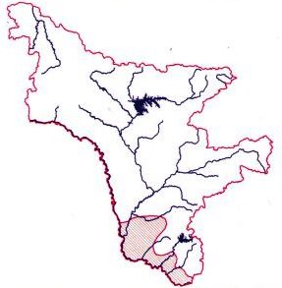
Даурский журавль (Grus vipio) - рост 120-140 см, масса размах крыльев до 2 м. преобладающая окраска тела серо-седая. Голова и верхняя сторона шеи белые, щёки красного цвета с тёмной окантовкой. Маховые перья чёрные, ноги красноватые, клюв желтовато-коричневый [3, 5].
Рис.4. Ареал обитания
Обитает на влажных заболоченных лугах, в долинах рек, приозёрных котловинах. Здесь он гнездится и скапливается осенью перед отлётом в тёплые края [4]. В настоящее время в заповеднике обитает около 15 пар. Встречается в регионе с 3 апреля по 10 октября [1]. В неволе этих птиц успешно разводят в зоопарках.
Японский журавль (Grus japonensis) - птица рослая и красивая! Высота 155 - 165 см, размах крыльев более 2 метров, длина крыла достигает 70 см, масса в зависимости от пола 8-12 кг. Преобладающий цвет - белый, но перед головы, шея, второстепенные маховые перья и ноги чёрные. От глаза к затылку проходит широкая белая полоса, переходящая в косицу вниз по шее с задней стороны. Клюв желтовато-чёрный, на темени красная голая кожа. За красоту его нередко называют жемчужиной Азии. Наблюдения показывают, что в дикой природе журавли живут не менее 20 лет, по данным содержания в неволе продолжительность жизни японского журавля может составлять до 70 лет [3, 5].
Мировая численность вида 1.5-1.8 тыс. особей. В России обитает около 500 особей, в последнее время число гнездящихся пар не увеличивалось, в отдельные годы (1992 г.) сокращалось [15].
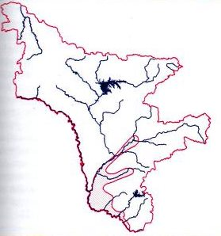
На сегодняшний день в мире есть лишь две крупные популяции этих пернатых. На японском острове Хоккайдо журавли ведут оседлый образ жизни, мигрирующая популяция японских журавлей гнездится на Северо-востоке Китая и на Дальнем Востоке России, на зиму птицы улетают оттуда в Корею и южные земли Китая [15].
По данным авиа учета 2003 г. численность на территории Буреинско-Хинганской низменности составила 14 территориальных пар [1]. Современная численность на территории равнинной части заповедника составляет не более 8 пар. Регистрируется в заповеднике с 19 марта по 27 ноября [1]. Рис.5. Ареал обитания
Для гнездового участка предпочитает обширные осоковые болота или болота с вейником, тростником, мхом, с лесными островками и, как правило, в поймах небольших рек и по берегам озер. В период миграционных остановок и в местах зимовок придерживается морских побережий, болот, рек и полей с зерновыми культурами. В последнее время наблюдается тенденция к синантропизации: журавли начинают занимать мелкие болотца среди обрабатываемых земель [15].
И действительно пару японских журавлей мы не раз наблюдали из окна школьного автобуса в течение 2 последних лет на обрабатываемых полях между сёлами Домикан и Новоспасск. Близко к себе птицы не подпускали, улетали.
Половая зрелость наступает с 3 лет, известен случай гнездования самки в возрасте 2 лет. В кладках 2 яйца, впервые размножающиеся пары откладывают 1 яйцо. Длительность насиживания 31-33 дня. При гибели первых кладок в начале насиживания, возможны повторные. Если гнездовые участки подвергаются трансформации (пожар, наводнение и т.п.), журавли могут пропускать сезон размножения. Пары постоянны. Спектр питания варьирует в зависимости от сезона и условий года, от наличия птенцов. Основные объекты питания - мелкая рыба, моллюски, насекомые и растительные корма [15].
В среднем, каждая пара занимает 6 км². Размеры гнездового участка из года в год колеблются незначительно, резкое же изменение конфигурации индивидуальной территории зависит от степени её мозаичности и от возраста журавлей. Пара молодых птиц, занявших территорию, держится на ней от 1 до 3-х летних сезона и лишь, потом начинает гнездиться. Это объясняется тем, что половой зрелости японские журавли достигают к 3-4 летнему возрасту.
Примерно с начала апреля начинается сезон периодических спариваний, и большинство пар устраивают характерные для журавлей танцы. Подходит журавль к журавлихе, встает перед ней и кланяется, кивает головой, приглашая потанцевать. Журавлиха отвечает партнёру, и танец начинается: журавли подпрыгивают, приседают, перебирают ногами, машут крыльями. Сначала птицы танцуют медленно, а потом все быстрее и быстрее. Этот танец буквально завораживает!
После выбора места для гнезда, журавли приступают к его строительству. В большинстве случаев гнездо строится на заломах тростника и осоки. Основной строительный материал птицы собирают рядом с гнездом, в результате чего вокруг него возникает площадка обломанного тростника (20-30 м²) круглой или эллиптической формы. Иногда рядом с основным гнездом птицы строят три или четыре «временных» гнезда, назначение которых неясно.
Журавли строят мелкие трапециевидные гнёзда, имеющие 80-90 см в верхней части и 150-160 см в основании, высота гнезда около 25 см.
Гнездо строят и самец, и самка и этот процесс занимает несколько дней, но могут построить и за один день. Самка откладывает одно или два яйца через 1-2 недели после начала периода размножения. (В Хинганском заповеднике журавли откладывают первое яйцо 16 апреля - 7 мая, а второе через 2-4 дня после первого).
Насиживание длится 31 или 33 дня. В течение дня самка и самец поочерёдно насиживают яйцо. Во время насиживания каждые 1-2 часа самец или самка поднимаются, улучшая циркуляцию воздуха вокруг яйца, и садятся снова. Примерно на четвёртой недели птенец начинает попискивать, а ещё через несколько дней из яйца раздаются слабые постукивания, свидетельствующие о том, что птенец пытается пробить путь наружу. Вылупление может длиться почти весь день и, бывает, родители помогают птенцу.
В 1-й день после вылупления птенец обычно не покидает гнезда, а на второй совершает небольшие переходы с одним из родителей.
Младший вылупляется на 2-4 сутки после старшего, который нередко возвращается в гнездо с находящимся там младшим собратом; в следующие дни оба пуховичка зачастую вместе отдыхают и ночуют в гнезде. Во время пребывания птенцов в гнезде, родители находятся рядом или в 2-10 метрах от гнезда.
Во время передвижения выводка птенцы следуют за покормившей его взрослой особью. При опасности или беспокойстве одна из взрослых особей может удалиться от выводка на сотни метров, и тогда оба птенца следуют за оставшимся с ними родителем. В моменты, когда самец и самка покидают птенцов, журавлята разбегаются в разные стороны и затаиваются. Ночью они могут оказаться рядом с одним из родителей или по одному с каждым из них. Летать птенцы начинают в начале августа. До отлета на зимовку и на зимовке семья не распадается [5].
Глава 5. ОХРАНА ЖУРАВЛЕЙ
На территории области журавли охраняются в заповеднике «Хинганский», в заказниках «Ганукан», «Муравьёвский», «Амурский» и ряде других.
5.1. Хинганский государственный природный заповедник
Из описания герба Архаринского района мы узнали, что танцующие журавли на гербе означают расположенный здесь Хинганский заповедник. Нам захотелось узнать, когда он был образован и какие редкие птицы там обитают.
Заповедник был создан в 1963 году. Географическое положение на стыке отрогов Малого Хингана и Архаринской низменности, в зоне взаимопроникновения нескольких флористических и фаунистических комплексов, обусловило огромное разнообразие его растительного и животного мира. В этом он один из лидеров среди охраняемых территорий Дальнего Востока.
В начале 70-х годов, на этой территории были обнаружены гнездовья редчайших птиц мира - японского журавля и дальневосточного аиста. Территория заповедника является и местом гнездований многих других редких и исчезающих видов птиц: даурского журавля, утки-мандаринки, беркута, орлана-белохвоста, дальневосточного кроншнепа, а также местом отдыха на пролете водоплавающих птиц, чёрного и серого журавля, стерха [14].
Заповедник включен в список водно-болотных угодий, имеющих международное значение, в качестве местообитаний водоплавающих птиц.
5.2. Станция реинтродукции редких видов птиц.
В Хинганском заповеднике более 30 лет работает единственная на Дальнем Востоке станция реинтродукции редких видов птиц, где выращивают для выпуска в дикую природу птенцов японских и даурских журавлей.
Мы побеседовали с сотрудниками и вот что они нам рассказали: первые птицы появились здесь в 1985 году. Это были спасенные после пожара два яйца японских журавлей, из которых вылупились птенцы. Официально же станция реинтродукции редких видов птиц была утверждена в январе 1988 года. Главной ее задачей стало увеличение численности японских и даурских журавлей путем создания полудикой популяции птиц в природе за счет выращивания птенцов из яиц с последующим их выпуском. У птиц из такой популяции отсутствует определенная доля страха перед человеком, что позволяет им занимать территории, близкие к людям и непригодные для проживания диких журавлей.
Станция имеет две базы: зимний питомник, находящийся в п. Архара, и летний стационар на территории заповедника. Была разработана уникальная методика, когда журавлята воспитываются не в вольерах, а, так сказать, на свободном выгуле. Для этого их вывозят на территорию летнего стационара, где учат с малого возраста добывать себе корм, общаться со взрослыми птицами. Выращенные таким способом молодые журавли легче адаптируются к взрослой самостоятельной жизни в природе. С наступлением холодов всех журавлей перевозят в зимний питомник, где они живут в вольерах до следующей весны.
Выпускаются птенцы в годовалом возрасте, весной, когда дикие журавли прилетают на места своего гнездования. Молодые журавли перед выпуском кольцуются - на ногу птице одевается белое пластиковое кольцо с выбитым на нем номером черного цвета. Цвет кольца говорит о том, в каком регионе кольцевали журавля, а размер номера позволяет легко прочитать его с помощью оптических приборов.
Помимо журавлей, на Станции содержатся другие виды птиц, редкие и обычные. В вольерном комплексе станции обитает восемь видов птиц: японский и даурский журавли, черный и дальневосточный аисты, орлан-белохвост, лебедь-кликун, горный гусь, утка-мандаринка. Животных для вольерного комплекса специально не отлавливают. Местные жители района приносят птиц, которые не сумели бы выжить самостоятельно в дикой природе: раненых, больных, птенцов, потерявших родителей, и др.
За время работы станции дикая популяция этих редких птиц пополнилась более чем 150 особями молодых журавлей обоих видов. Около 50% даурских журавлей и 20% японских из них регулярно встречаются на зимовках и гнездовых территориях в парах с дикими птицами. Такие показатели являются свидетельством успешности работы Станции.
С 1994 по 2005 годы партнерами станции реинтродукции являлись Международный журавлиный фонд и зоопарки США, а с 2002 по 2008 годы - зоопарк Франции. В настоящее время яйца журавлей для инкубирования поступают в заповедник в рамках научно-практической программы «Сохранение журавлей Евразии» из Окского журавлиного питомника (Рязанская область) и российских зоопарков - Московского, Новосибирского, Липецкого, Ижевского, а также по международным договорам из чешских зоопарков. Кроме того, на станции содержатся и собственные родительские пары как японских, так и даурских журавлей [13].
В 2016 г. выпущено в дикую природу 5 японских и 7 даурских журавлей.
В 2017 году «выпускниками» станции реинтродукции стали пять японских и два даурских журавля, выращенные из яиц, полученных из Чехии, Окского журавлиного питомника и от родительских пар Хинганского заповедника.
В 2018 году было выращено и выпущено в дикую природу четыре японских и два даурских журавля.
Через международные соглашения и сотрудничество необходимо активизировать меры по сохранению журавлей и мест зимовок в Китае и Корее. Усилить пропагандистско-разъяснительную работу, борьбу с браконьерством и пожарами. Интенсифицировать работы по созданию полудикой популяции и реинтродукции журавлей на базе Хинганского заповедника.
Вывод: люди редко поднимают руку на журавлей, но строительство линий электропередач, осушение болот, распашка полей, применение удобрений, поздневесенние палы – реальная угроза гнездовьям птиц. Строительство Зейской и Бурейской ГЭС, негативно сказавшееся на гидрологическом режиме биотопов, также подрывает численность. Поэтому данные виды журавлей стали малочисленными, находятся на грани исчезновения.
Журавли – олицетворение природы и борьбы за ее спасение. Сегодня ученые и энтузиасты многих стран проводят большую работу по сохранению и восстановлению редких видов журавлей.

Глава 6. СОЗДАНИЕ СУВЕНИРА
Хинганский государственный природный заповедник широко известен в Амурской области и далеко за её пределами. Сюда на экскурсию приезжают не только россияне, но и жители Японии, Китая и других стран. Во всём мире туристам принято предлагать различную сувенирную продукцию. На логотипе заповедника изображён его символ - летящий журавль. Мы решили разработать и создать своими руками сувенир в форме журавля.
Создавая рукотворный символ Архаринского района, мы хотим таким образом выразить уважение, любовь к Родине, к родному краю, гордость за то, что мы являемся гражданами нашей великой страны и своей малой родины.
6.1. Идеи для создания сувенира.
Исследуя идеи, выяснили, журавль может быть выполнен в виде фигурки или панно, в форме браслета, подвески или броши (Приложение 2.). Можно использовать разнообразные материалы: бумагу, ткань, ленты, кожу, бисер, солёное тесто, полимерную глину и другие [12].
Пришла в голову мысль сделать не просто сувенир, а сувенир-украшение. Интересным показался вариант журавля в виде броши. Наше изделие может стать туристическим сувениром или сувениром экологического события «День журавля», экологической акции «До свидания, журавли!». Для того чтобы работы были оригинальными и смогли привлечь внимание туристов были рассмотрены разные варианты изготовления брошей (Приложение 3.).
Определили материал для броши. Выбор пал на кожу, с ней работа может выглядеть необыкновенно; различные пайетки, бисер, бусины: с этими материалами работать сложно, но они привлекают внимание и придадут броши декоративность.
6.2. Технология изготовления.
Перед началом создания любой работы необходимо тщательно представить то, что ты хочешь сделать и нарисовать эскизы. При прорисовке деталей продумать форму и декор [6]. По эскизам изготовить шаблоны из плотного картона. Перенести шаблоны на кожу. По обведенным контурам выкроить детали. Разработали инструкционно-технологическую карту создания броши (Приложение 4.).
6.3. Экологическая и экономическая оценка.
В современном обществе много нерешённых вопросов, связанных с этическим отношением к природному и культурному окружению. Один из них - загрязнение окружающей среды промышленными и бытовыми отходами. Экологический аспект состоит в том, что сувенирные изделия выполнены из экологически чистого, натурального материала – кожи, либо заменителя; при этом максимально удлиняется срок их использования. Вторичное использование сырья является сегодня самым популярным способом решения проблемы загрязнения окружающей среды. Поэтому так актуально его использование для изготовления изделий, удовлетворяющих потребительские нужды, которые послужат людям еще много времени и принесут пользу. Творческие работы востребованы в обществе, они стимулируют познавательную активность, повышают интерес к декоративно-прикладному искусству, воспитывают эстетическое восприятие. Изделия, выполненные своими руками, поднимают самооценку, настроение. Именно такие эмоции я испытала, выполняя свои работы.
В процессе работы выполнили расчет материалов и денежных затрат.
Вывод: оценив материальные затраты, рассчитали цену, которая сможет окупить расходы. Так как было изготовлено 4 журавлика цена одного составила 200 рублей. Стоит отметить, что некоторые материалы не были израсходованы полностью и могут использоваться для следующих работ.

Глава 7. РЕЗУЛЬТАТЫ РАБОТЫ И ИХ ОБСУЖДЕНИЕ.
Природа занимает большое место в жизни человека. Птицы всегда были одной из любимых составляющих действительности, окружающей человека. Свидетельством этого являются изображения пернатых в наскальной живописи, орнаментах и предметах домашнего обихода. Дружба между людьми и журавлями существует очень давно. С какой радостью встречаем мы этих красавцев, когда они возвращаются из далеких краев. И сколько грусти у нас на сердце, когда они улетают в теплые края.
Методом анкетирования мы определили символ нашей малой родины - журавля. Примечательно, что выбор ребят и педагогов совпал с официальным символом, использованным на гербе Архаринского района.
В Амурской области образ журавля на гербе используют ещё 2 района: Тамбовский и Ромненский. Журавли символизируют расположенные на территории районов природные объекты: заповедники, заказники – местообитания многочисленных видов животных и птиц, многие их которых относятся к разряду редких или находящихся под угрозой исчезновения.
В процессе выполнения исследовательской работы мы встречались с сотрудниками заповедника. При Хинганском заповеднике существует визит-центр, основными посетителями которого являются школьники. Здесь можно получить исчерпывающую информацию о каждом из обитающих на территории заповедника видов, посмотреть фильмы, мультимедийные слайды, послушать лекции.
Журавли нуждаются в защите, поэтому мы, школьники, должны содействовать сохранению их видов: усилить пропагандистско-разъяснительную работу, борьбу с браконьерством и пожарами. Один из примеров привлечения внимания к сохранению журавлей и их местообитаний - «День журавля», который ежегодно проводится в заповеднике уже более 25 лет. Ребята нашей школы активно в нём участвуют, и этот год не стал исключением. Я была организатором в составе команды от нашей школы. Школьники показали свои выступления-визитки, представили лозунги в защиту журавлей и других редких видов птиц, совершили экскурсию на станцию реинтродукции редких видов птиц, прошли по улице поселка Архара с лозунгами и транспарантами.
Исследовательская работа прошла презентацию на классном часе для одноклассников, мои идеи им понравились. Для привлечения внимания учащихся и родителей, педагогов школы к проблеме охраны журавлей и сохранения их среды обитания было решено 1 апреля, в Международный День птиц, провести праздник «Журавль – птица солнца». На празднике прозвучали стихи и песни о журавлях и среди них песня «Японский журавлик». Для учащихся начальной школы провели мастер-класс и научили ребят делать журавликов в технике «Оригами», познакомили с историй их появления. Мы подготовили листовки на тему «Журавли в опасности!» (Приложение 5.), где поместили информацию о том, как поздневесенние палы уничтожают гнёзда редких птиц – даурских и японских журавлей, обитающих на территории нашего района, которые занесены в Красную книгу. Листовки разместили на досках объявлений в школе, а так же в сёлах Новоспасск, Домикан, Черниговка, станция Домикан.
В качестве прототипов сувенирной продукции для Хинганского заповедника были изготовлены броши в форме журавликов (Приложение 6.). Декоративные дизайнерские работы заслужили положительные отзывы руководителя и других педагогов школы, моих родителей, девочек кружка «Рукодельница», работников отдела экологического просвещения Хинганского заповедника.
Самое главное, мы все прониклись главной идеей – идеей охраны этих прекрасных птиц и их местообитаний. Появилась надежа о том, что все вместе мы сможем сберечь для планеты эту удивительную и редкую птицу.
Я представила свою исследовательскую работу на ученических конференциях в районе и области, где она заслужила положительную оценку. Работа в научно-практических конференциях всегда важна, так как содействует распространению знаний об окружающей социо-эколого-экономической среде, способствует личностному росту, саморазвитию, самореализации (Приложение 7.).

ВЫВОДЫ
Человек и природа – это по большому счёту одно целое. Отношение человека к природе закладывается с раннего детства. Известный писатель Михаил Пришвин сказал: «Рыбе - вода, птице - воздух, зверям - лес, поля, горы. А человеку нужна Родина. Беречь природу, это значит беречь Родину». Формирование у подрастающего поколения экологической культуры, распространение этического отношения к окружающей природе – актуальная задача сегодняшнего времени.
В своей работе мы провели исследование возможности использования образа журавля в качестве символа малой Родины, символического наполнения образа журавля, проблемы охраны и увеличения численности журавлей, обитающих на территории Архаринского района.
На основании проделанной работы были сделаны следующие выводы:
1. Провели социологический опрос методом анкетирования, определили «живой символ» нашей малой родины - журавля.
2. Выяснили, что символическое наполнение образа журавля в культуре разных стран и народов многозначно. Журавли – это символ благополучия и мира, света, надежды и добра, а так же бессмертия.
3. Определили, образ журавля на гербе так же используют Тамбовский и Ромненский районы Амурской области. Журавли символизируют природоохранные объекты: заповедники, заказники.
4. Изучили 2 вида журавлей гнездящихся на территории района: даурские и японские. Они, занесены в Красные книги, как редкие и исчезающие виды.
5. Установили местообитание пары японских журавлей, это участок между сёлами Новоспасск и Домикан, сообщили сотрудникам Хинганского заповедника. Они поставили пару на учёт. Надеемся увидеть их этой весной и продолжить наблюдение.
6. Привлекли школьников к работе по сохранению редких видов птиц:
- беседы, конкурсы рисунков;
- мастер-классы «Японский журавлик»;
- школьный праздник «Журавль – птица солнца»;
- листовки «Журавли в опасности!».
7. Разработали инструкционно-технологическую карту и изготовили прототипы сувенирной продукции Хинганского заповедника: броши – журавлики.
Журавли – олицетворение природы и борьбы за ее спасение. Проделанная работа помогала нам воспитывать в себе чувство сопричастности за сохранение окружающего нас мира, формировать этно-экологическую культуру.
Считаю, что выдвинутая вначале проекта гипотеза «если каждый из нас будет знать о проблеме охраны журавлей, то уровень экологической культуры повысится, и мы сумеем сохранить этих необычных птиц» подтвердилась. Идея о проведении просветительской работы по пропаганде защиты журавлей и их местообитаний одновременно стала идеей моих одноклассников, ребят нашей школы.
Цель и поставленные задачи выполнены.
В заключение мне хочется сказать, что каждому человеку необходимо работать над формированием своего экологического мышления и, особенно, поведения, для того, чтобы передать здоровую планету в руки наших детей!
Своей работой мы приближаем то время, когда общество станет грамотно строить свои отношения с окружающим миром, опираясь на трех китов: «знать», «понимать», «сохранять». Наше будущее - в наших руках!

ЛИТЕРАТУРА
1. Антонов А.И., Кадастр птиц Хинганского заповедника и Буреинско–Хинганской (Архаринской) низменности / А.И. Антонов, М.П. Парилов. – Хабаровск: ИВЭП ДВО РАН, 2016. - 104 с.
2. Бердник С.В. История Амурской области. Учебное пособие / С.В. Бердник. - Благовещенск: Амурский гос. ун-т, 2005. – 200 с.
3. Дарман Ю.А. Дальневосточный белый аист и другие редкие птицы Амура / Ю.А. Дарман, Е.Ю. Дарман. – WWF: 2004. – 36 с.
4. Квитко О.А. Заповедное ожерелье Амура / О.А. Квитко. – Владивосток: ОАО «ИПК «Дальпресс», 2018. - 104с.
5. Красная книга Амурской области / Ю. Н. Абоимов [и др.]. – Благовещенск: «БГПУ», 2009. - 446 с.
6. Пармон Ф.М. Художественно - технологические навыки по прикладному искусству / Ф.М. Пармон. – М.: 2007. - 113 с.
7. Пчелов Е.В. Государственные символы Российской Федерации. Герб. Гимн. Флаг / Е.В. Пчелов – М.: Русское слово, 2002. – 133 с.
8. https://ru.wikipedia.
9. https://ru.wikipedia.
10. https://ru.wikipedia.
11. https://shkolazhizni.ru/culture/articles/34780/
12. http://rukodelkinu.ru/category/izdeliya-iz-kozhi/
13. http://dvkapital.ru/tasteoflife/amurskaja-oblast_17.05.2017
14. http://www.zapoved.ru/catalog/
15. https://cicon.ru/jponski-zuravl.html
16.https://ru.wikipedia.org/wiki/%D0%9F%D1%82%D0%B8%D1%86%D1%8B_%D0%B2_%D0%B3%D0%B5%D1%80%D0%B0%D0%BB%D1%8C%D0%B4%D0%B8%D0%BA%D0%B5

Приложение 1.
Таблица 1
Результаты социологического опроса учащихся 3 - 11 классов.
(опрошено: 25 учащихся)
№ | Вопросы | Да | Нет
1. | Как вы считаете, должны ли достопримечательности района отражать его символику? | 84% | 16%
2. | Знаете ли вы, кто изображен на гербе нашего района и почему? | 24% | 76%
3. | С чем у вас ассоциируется образ журавля? | С полетом, свободой, птицей, легкостью, природой, чистотой, смелостью, небом, настроением. | -
4. | Какой символ вы бы выбрали для своей малой родины? (Река Бурея, дальневосточный аист, японский журавль, даурский журавль, лотос Комарова, природа). | Журавля, лотос Комарова, медведя, тигра, орла, змею, птицу. | -

Таблица 2
Результаты социологического опроса педагогов и сотрудников школы.
(опрошено: 12)
№ | Вопросы | Да | Нет
1. | Как вы считаете, должны ли достопримечательности района отражать его символику? | 100% | -
2. | Знаете ли вы, кто изображен на гербе нашего района и почему? | 75% | 25%
3. | С чем у вас ассоциируется образ журавля? | С природой, красотой, экологией, волей, преданностью, любовью к Родине, добром, свободой, семьей, величием. | -
4. | Какой символ вы бы выбрали для своей малой родины? (Река Бурея, дальневосточный аист, японский журавль, даурский журавль, лотос Комарова, природа). | Журавля, лотос Комарова, реку Бурея, поля, пшеницу, фазанов, колос. | -
Приложение 2.
Схема 1
Первоначальные идеи по созданию сувенира.
ЖУРАВЛИК
Украшения
Изделия для интерьера
Канцелярия
Подвеска, браслет, брошь и т.д.
Панно, магнитик, фигурка и т.д.

Закладка для книги, открытка и т.д.

Приложение 3.
Варианты брошей.
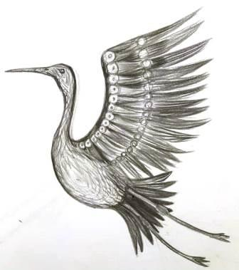
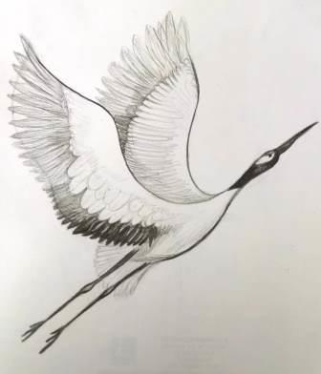

Рис. 1. Вариант 1. Рис. 2. Вариант 2.

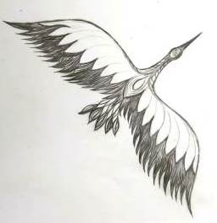
Рис. 3. Вариант 3.
Приложение 4.
Таблица 3
Инструкционно-технологическая карта «Изготовление броши-журавлика».
№ | Описание операции | Фото | Оборудование инструменты материалы
1. | Подготовить кожу к работе | Распороть швы, удалить все нитки, клеевые прокладки. | Ножницы, распарыватель
2. | По шаблонам вырезать детали журавлика. | 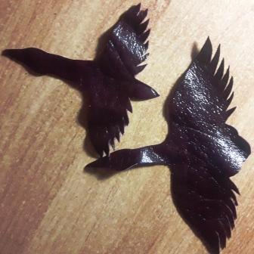 | Ножницы, ручка, кожа
3. | Декорировать верхнюю часть журавлика. | 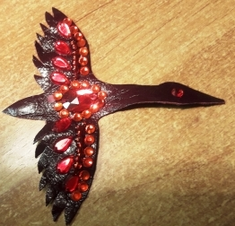 | Клеёнка, клей, бусины, игла, мононить, стразы, бисер
4. | Декорировать хвост и пришить к верхней части журавля. Части хвоста немного склеить между собой. | 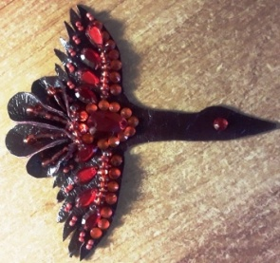 | Клеёнка, клей, бусины, игла, мононить, бисер
5. | Декорировать пёрышки для шеи пришить их к верней части журавля | 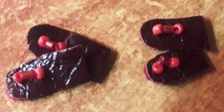 | Бисер, игла, бусины, мононить
6. | Декорировать голову, оформляя глаз. Оформить и закрепить клюв. | 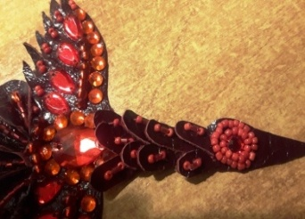 | Бисер, игла, бусины, мононить
7. | Декорировать нижнюю часть журавля | 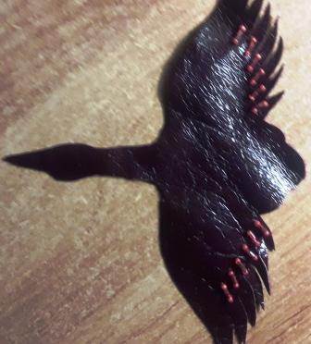 | Бисер, игла, бусины, мононить
8. | Склеить верхнюю и нижнюю часть броши, совмещая контуры. Сделать дополнительные подвесы в области хвоста. | 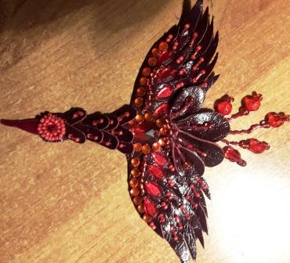 | Клеёнка, клей, бусины, игла, мононить, бисер
9. | Вырезать подложку из картона на 2-3 мм меньше, чем верхняя деталь. Пришить к ней застежку и приклеить к верхней части броши. | 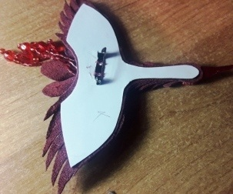 | Клеёнка, ручка, картон, клей, ножницы, игла, застёжка, мононить
10. | Вырезать из кожи обратную сторону броши. Сделать 2 надреза для застежки. Приклеить задник, вставляя застёжку. Убрать излишки по контуру. | 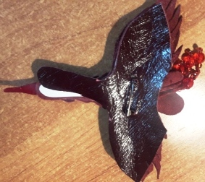 | Ножницы, кожа, ручка, клеёнка,
11. | Брошь готова. Проверить качество работы.

Приложение 5.
Листовка «Журавли в опасности!»
Человек получил в наследство бесценные дары: землю и воды, богатство недр и почв, моря, реки и озёра, горы и леса, луга и болота, огромное разнообразие растительного и животного мира обитающего на планете Земля.
Многим видам растений и животных угрожает исчезновение. Как предупреждение – сигнал опасности составлена «Красная книга», в которую включают редкие и находящиеся под угрозой исчезновения виды растений и животных. Спасти их можно только зная и любя.
К сожалению, многие амурчане просто не знают о своих пернатых соседях, которым угрожает исчезновение с лица Земли. Это даурский и японский журавли, обитающие на территории нашего района.
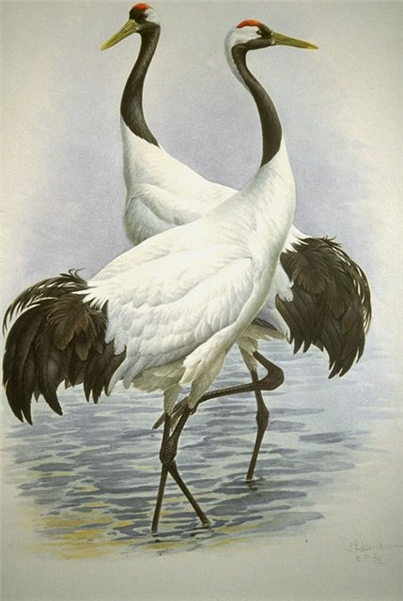
Журавли строят свои гнёзда на заломах тростника и осоки, используя сухую растительность. Самая большая опасность для них – поздневесенние палы, регулярно уничтожающие их гнёзда и кладки.
Наша задача, вести просветительскую работу среди населения по предупреждению пожаров, спасти птиц от полного исчезновения с планеты, создать условия для восстановления их популяций!
Пусть не поднимется ружьё отнять жизнь у редкой птицы, не сгорят гнёзда от бездумно брошенного окурка, не погибнут кладки от постоянного беспокойства журавлей людьми.
Мы обращаемся в первую очередь к молодым гражданам России: пускай, мы молоды, но вместе мы сила, пусть будет лучше на Земле, чем раньше было! Помните, что решение проблем окружающей среды – дело не только политиков и ученых, это и наше дело. Надо верить, что мы можем многое – тогда многое станет возможным!
Сохраним живую планету для наших детей!
Приложение 6.
Дизайнерские работы броши-журавлики.
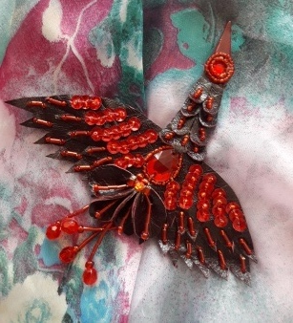
Рис. 3. Вариант 1. Рис. 4. Вариант 2.

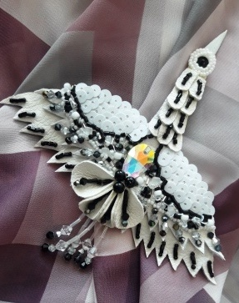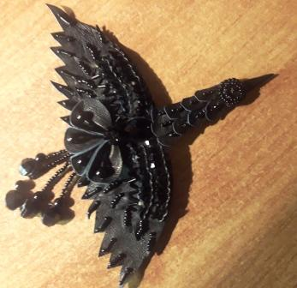
Рис. 5. Вариант 3. Рис. 6. Вариант 4.

Приложение 7.
Просветительская работа на научно-практических конференциях.
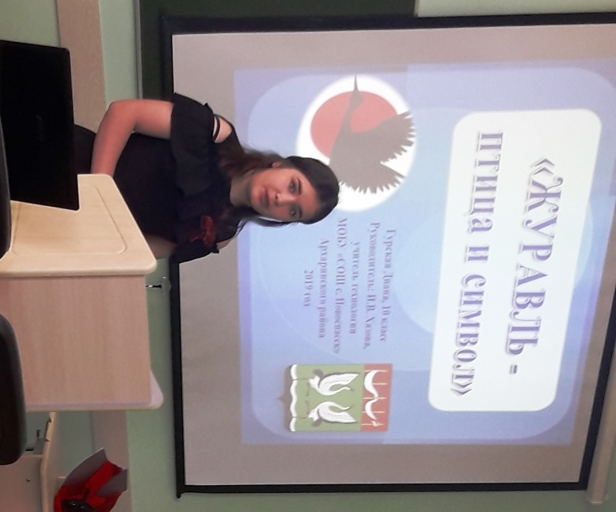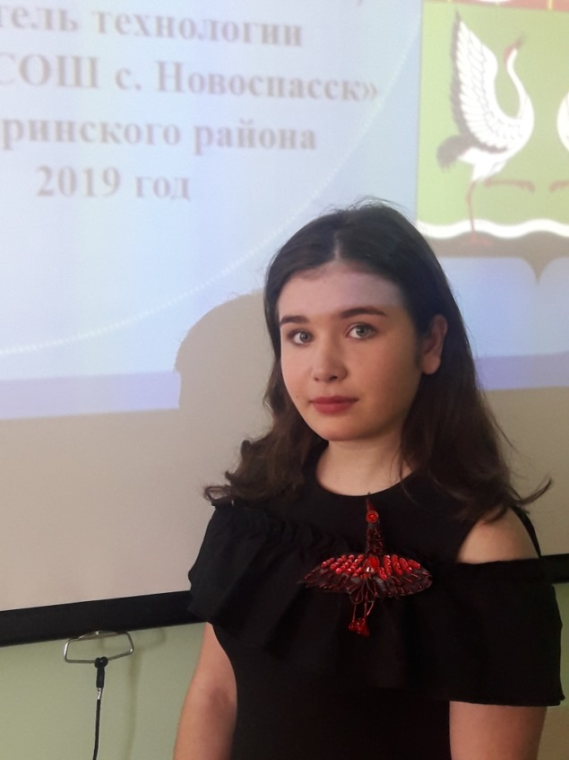
Рис. 7,8. Выступление в Благовещенском государственном педагогическом университете

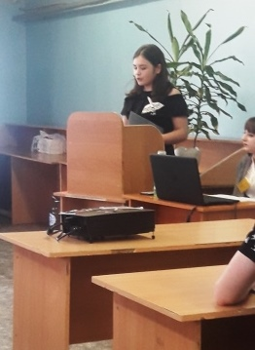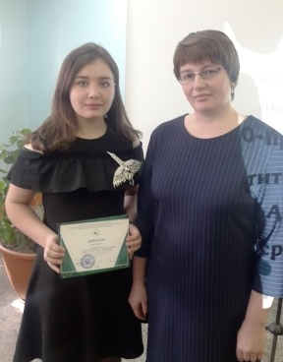
Рис. 9,10. Выступление в Дальневосточном государственном аграрном университете

